Milton Friedman (1912- )
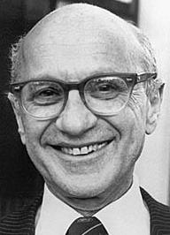

I) Biographie

Né à Brooklin en 1912, il commence sa carrière universitaire l’année de la mort de Keynes en 1946. Il enseigne par la suite à l’université de Chicago, c’est pourquoi on parle de « Chicago Boys » pour désigner ses disciples. Il fonde la Société du Mont Pèlerin avec Hayek.

Il travailla avec les présidents Nixon et Reagan pendant leur mandat. Il a reçu le prix Nobel d’économie en 1976 pourses résultats en matière d’analyse monétaire et de la consommation et sa démonstration de la complexité des politiques économiques de stabilisation.

II) Les principales théories

Deux idées sont à la base de la théorie de Friedman. D ’une part le revenu des agents peut connaître des variations qui peuvent être importantes de période en période. D ’autre part, les dépenses de consommation présentent dans l ’ensemble une relative stabilité.

Sur la base de ces constats, Friedman porpose de distinguer deux composantes au sein du revenu et de la consommation :
  - Revenu permanent (Rp) et revenu transitoire (Rtr)
  - Consommation permanente (Cp) et consommation transitoire (Ctr)

Théorie du revenu permanent :
L'idée de Friedman est que les ménages ont une idée bien précise de leur revenu "normal" sur le moyen-long terme. C'est en fonction de celui-ci, appelé revenu permanent, qu'ils vont fixer la part de la consommation. Résultat: une variation de court terme du revenu d'un ménage (provoqué par exemple par une période de chômage, ou à l'inverse, par une prime exceptionnelle) n'influencera pas forcément le niveau de consommation.
Théorie des anticipations adaptatives :
Le principe général consiste à prévoir la valeur future d'une variable à partir de sa valeur présente et de l'erreur de prévision faite à la période passée. C'est la prise en compte de cette erreur (affectée d'un coefficient compris entre 0 et 1), qui est à l'origine du terme "adaptatif". Ainsi, cette règle revient à établir des prévisions à partir d'une somme pondérée des valeurs passées de la variable, les coefficients de pondération décroissant de façon exponentielle au fur et à mesure que le passé s'éloigne.
Milton Friedman introduit donc le principe suivant lequel l'expérience va conduire les agents économiques à anticiper la hausse des prix. Cette prise en compte réduira l'impact à court terme de la hausse des quantités de monnaie sur la production et induira des effets inflationnistes. Il en résulte que la hausse des quantités de monnaie n'est pas le bon moyen de stimuler la croissance économique.
Pour Friedman, le seul moyen de maintenir l'effet positif de l'abondance monétaire est de progressivement réduire le taux d'augmentation de la masse monétaire pour le rapprocher de celui de l'augmentation de la production.
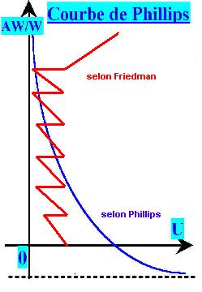

III) Principaux ouvrages
● Théorie de la consommation, 1957
● Histoire monétaire des Etats-Unis, 1963
● Inflation et systèmes monétaires, 1969

IV) Citations
" L'inflation est comme l'alcoolisme. Lorsqu'un homme se livre à une beuverie, le soir même cela lui fait du bien. Ce n'est que le lendemain qu'il se sent mal. "

« La cause immédiate de l'inflation est toujours et partout la même : un accroissement anormalement rapide de la quantité de monnaie par rapport au volume de la production. »

